项目名称 | 高维商学院APP 1.0
申请部门 | 技术组 | 申请人 | 刘伟
申请日期 | 2020 年 6月 2 日
项目类型 | □1级 □2级 3级 4级 □5级
起止日期 | 2020 年 6 月 3 日 - 2020 年 10 月 31 日
项目背景 | 线上课APP，高维比得到迟了5年，更似错过10年前的移动互联网风口，也错过了知识付费大热时期。但如把时间拉长，当下可能是知识服务的起始阶段，高维可能是第一批公司之列，特别是企业服务。  科学创业，创始人和企业科学创业需求目前虽然还不是普遍被接受的，但已有了一批科学创业派的先行者，或许随着经济大环境的发展、重构，和创业群体的日渐觉醒，加上一些市场培育，很可能是个潜在巨大的机会。  公司价值，假如app能及格（从整个应用商店市场看，即使及格也是小概率事件，绝大多数app上线后存活不了多久），至少能使公司估值翻倍，如果做的优秀被市场证明是契合需求的，那么估值以10倍级不是梦。
项目目标 | - 做出APP 1.0（MVP版本）  - 完成种子验证；  - 建立、磨合一只完整的APP产品、技术、运营团队；
项目成果 | 1. 高维学堂APP1.0以及相关后台管理系统、技术文档等；  2. 后续产品规划方案；  3. APP内容管理 + 用户运营规范1.0；
项目成本 | 约11万，其中（约）：  - 产品：3万  - 设计：1万  - 在线技术开发人员：3人 约6万  - 在线测试人员：约1万
所需资源 | 项目经理1人  线下课需求代表2人  线上课需求、运营3人  产品经理2.5人  UI设计1人  技术开发4人  测试1人
干系人 | 发起人：CEO团队  用户：高维学堂线上、线下学友  受益方（1.0）：  高维公司、学习服务中心、线上学习中心
项目成员 | 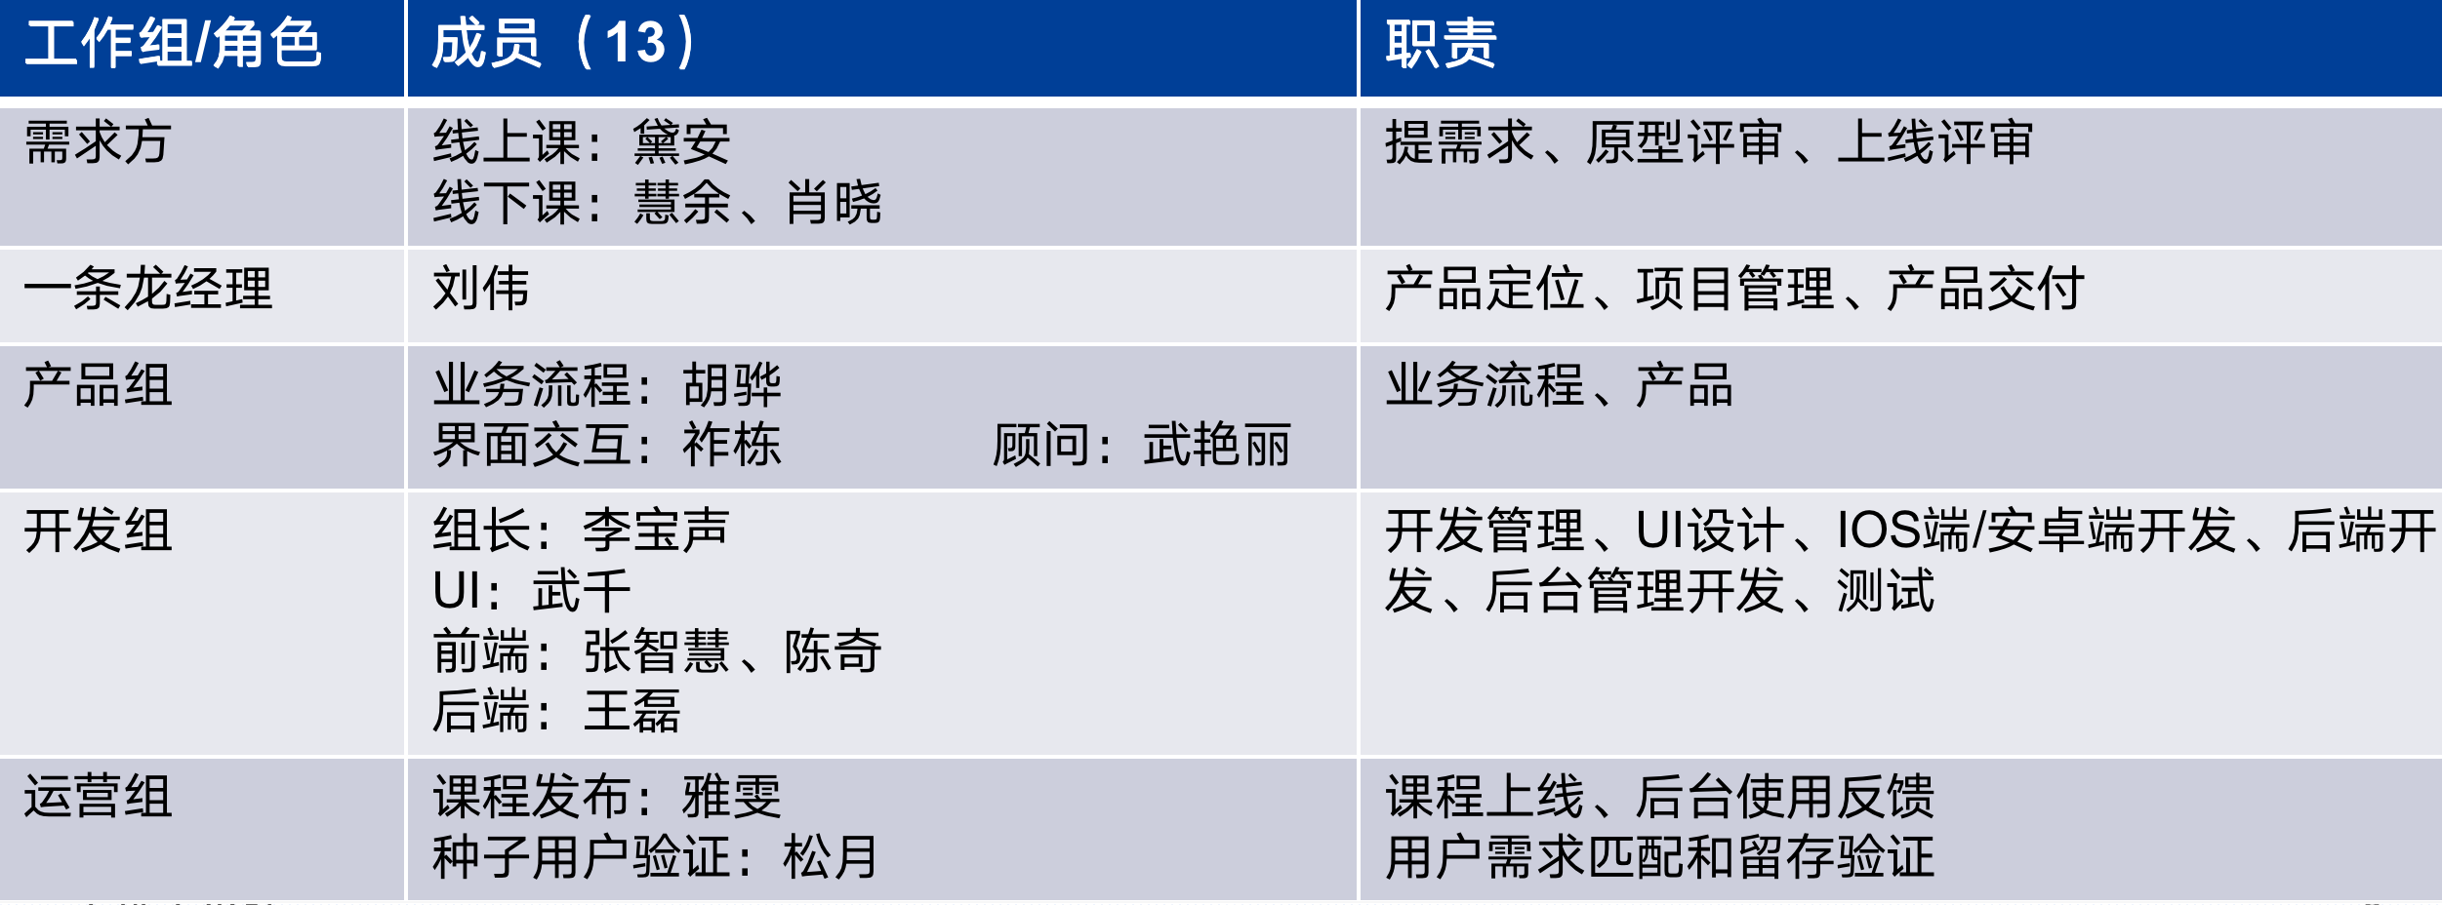
项目风险 | - 需求误判：伪需求，开发出来是个摆设（可能性50%）  预案：http://note.youdao.com/noteshare?id=44c026508df175374b6c216ceee1d950  二、产品设计或技术开发失败：体验差、没人愿意用，用不起来（可能性30%）  预案：重视用户意见、优化迭代、管理提升、人员水平提升  三、过程失控：需求失控、迟迟无法上线（可能性 20%）  预案：运用好相关项目管理方法  - 技术难题：重要体验问题无法解决或功能无法实现（可能性15%）  预案：与开发人员保持密切沟通，给予必要的各种支持
项目激励 | 600个棒棒糖
评审意见

